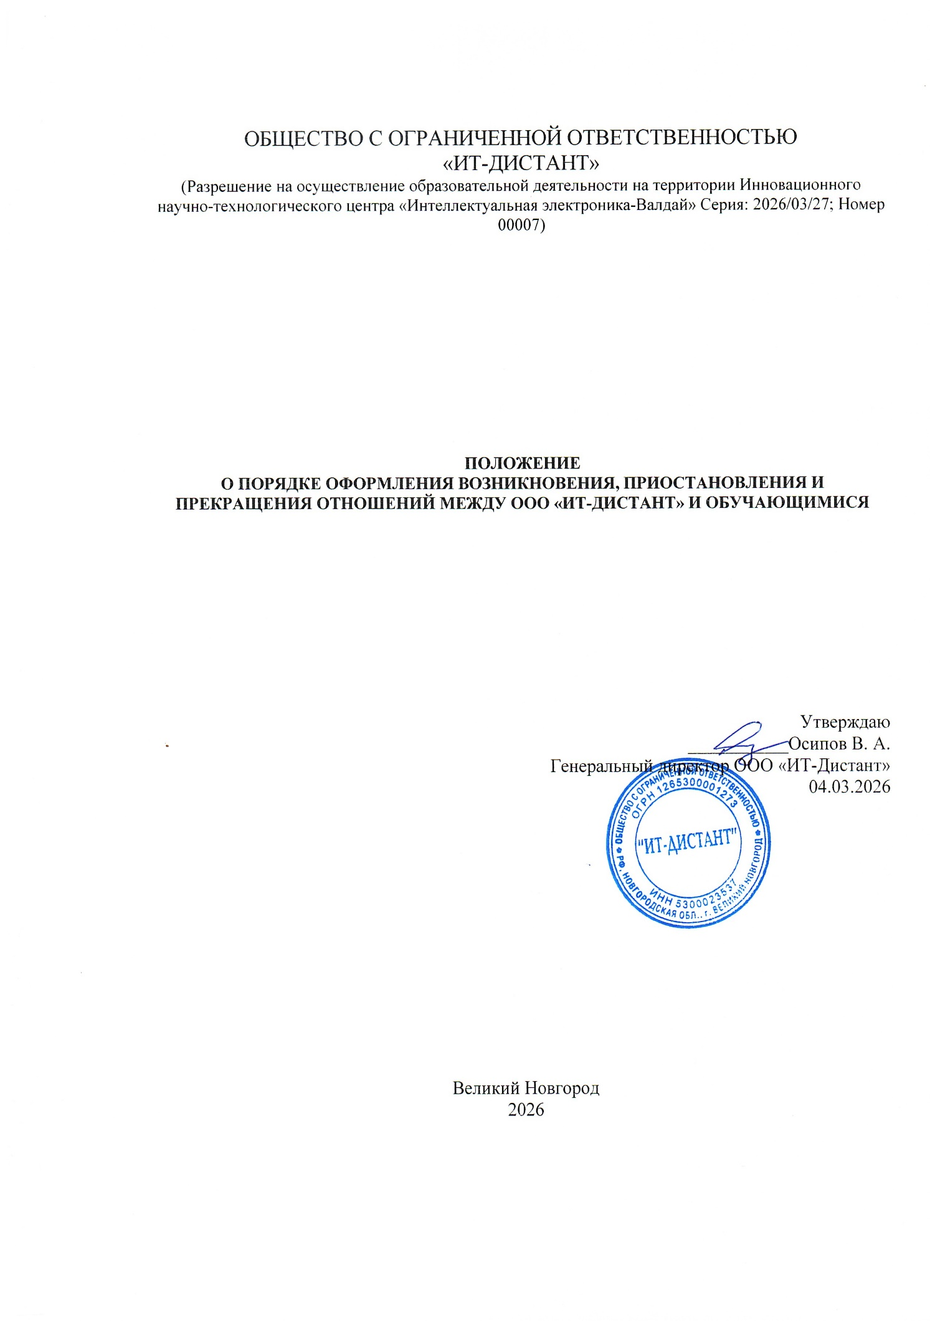

Общие положения

  - Настоящее Положение определяет порядок оформления возникновения, изменения, приостановления и прекращения отношений между Общество с ограниченной ответственностью «ИТ-Дистант» (далее – ООО «ИТ-Дистант») и обучающимися в ООО «ИТ-Дистант».
  - Настоящее Положение разработано в соответствии с законодательством Российской Федерации, Уставом и иными локальными нормативными актами ООО «ИТ-Дистант».

Возникновение образовательных отношений

  - Основанием возникновения образовательных отношений между обучающимся и ООО «ИТ-Дистант» или Обучающимся, заказчиком и ООО «ИТ-Дистант» является договор об образовании (договор об оказании платных образовательных услуг).
  - Договор об оказании платных образовательных услуг (далее – Договор) заключается:
    - путем подписания Договора на бумажном носителе;
    - путем акцепта оферты, размещенной на сайте ООО «ИТ-Дистант»;
    - путем подписания с использованием электронно-цифровой подписи в системе электронного документооборота.
  - Оплата образовательных услуг осуществляется в соответствии с условиями заключенного Договора.
  - Стоимость обучения по Программам устанавливается ООО «ИТ-Дистант».
  - Основанием для зачисления обучающегося на конкретную Программу является приказ руководителя ООО «ИТ-Дистант» о зачислении.
  - Права и обязанности обучающегося, предусмотренные законодательством в сфере образования, Уставом ООО «ИТ-Дистант», правилами внутреннего распорядка обучающихся и иными локальными актами ООО «ИТ-Дистант», возникают у лица, принятого на обучение, с даты, указанной в приказе руководителя ООО «ИТ-Дистант» о зачислении поступающего в число обучающихся.

Приостановление образовательных отношений

  - Образовательные отношения могут быть приостановлены в связи с невозможностью освоения образовательной программы по медицинским показаниям, семейным и иным обстоятельствам.
  - Основанием для приостановления образовательных отношений по инициативе обучающегося является заявление обучающегося в письменной форме. В случае заключения Договора между ООО «ИТ-Дистант», заказчиком и обучающимся, заявление о приостановлении обучения должно быть согласовано с заказчиком.
  - Решение о приостановлении образовательных отношений оформляется приказом руководителя ООО «ИТ-Дистант».
  - Обучающийся на период приостановления образовательных отношений освобождается от обязанностей, связанных с освоением образовательной программы, и не допускается к образовательному процессу до завершения срока приостановления образовательных отношений.
  - Договор об оказании платных образовательных услуг, при приостановлении образовательных отношений, не расторгается.

Прекращение образовательных отношений
  - Образовательные отношения между ООО «ИТ-Дистант» и обучающимися прекращаются в связи с отчислением обучающегося из ООО «ИТ-Дистант»:
- в связи с завершением обучения;
- досрочно по основаниям, предусмотренным законодательством об образовании и локальными нормативными актами ООО «ИТ-Дистант».
  - Образовательные отношения могут быть прекращены досрочно по инициативе одной из сторон Договора в одностороннем порядке в порядке, предусмотренном Положением о порядке приема, перевода и отчисления обучающихся в ООО «ИТ-Дистант». Досрочное прекращение образовательных отношений по инициативе обучающегося не влечет за собой возникновения каких-либо дополнительных, в том числе материальных, обязательств указанного обучающегося перед ООО «ИТ-Дистант».
  - Основанием для прекращения образовательных отношений является приказ руководителя ООО «ИТ-Дистант» об отчислении обучающегося из организации. Договор расторгается на основании приказа руководителя об отчислении обучающегося из ООО «ИТ-Дистант». Права и обязанности обучающегося, предусмотренные законодательством в сфере образования и локальными актами ООО «ИТ-Дистант», прекращаются с даты его отчисления из ООО «ИТ-Дистант».
  - При досрочном прекращении образовательных отношений между ООО «ИТ-Дистант» и обучающимися по инициативе ООО «ИТ-Дистант»сотрудники отдела по организации учебного процесса уведомляют обучающегося о возможности его отчисления из организации, направляя письмо обучающемуся на электронную почту. При издании приказа руководителя ООО «ИТ-Дистант» об отчислении обучающегося

работник отдела по организации учебного процесса в срок не позднее тридцати календарных дней письменно уведомляет обучающегося об отчислении.

Изменение образовательных отношений

  - Образовательные отношения между ООО «ИТ-Дистант» и обучающимися изменяются в случае изменения условий получения обучающимся образования по конкретной образовательной программе, повлекшего за собой изменение взаимных прав и обязанностей обучающегося и ООО «ИТ-Дистант».
  - Образовательные отношения могут быть изменены:
- в связи с переводом обучающего с одной образовательной программы на другую в Образовательной организации;
- в связи с изменением срока (периода) обучения;
- в связи с зачетом результатов обучения, в том числе переход на ускоренное обучения.
  - Образовательные отношения могут быть изменены как по инициативе обучающегося по его заявлению в письменной форме, так и по инициативе ООО «ИТ-Дистант». Основанием для изменения образовательных отношений является распорядительный акт Образовательной организации, изданный руководителем ООО «ИТ-Дистант». Распорядительный акт издается на основании внесения соответствующих изменений в договор об образовании.
  - Права и обязанности обучающегося, предусмотренные законодательством об образовании и локальными нормативными актами ООО «ИТ-Дистант», изменяются с даты издания распорядительного акта или с иной указанной в нем даты.

